基于ROS系统的助手机器人
需求规格说明书
SRS103
1.8-2020.6.8
分工说明
小组名称 | 肝，机器人也得肝
学号 | 姓名 | 本文档中主要承担的工作内容
17373176 | 叶静波 | 文档的编写，讨论文章内容
17373166 | 李振宇 | 审核文档，讨论补充文章内容
17373151 | 林涵群 | 审核文档，讨论补充文章内容
17373168 | 蔡文锐 | 审核文档，讨论补充文章内容

版本变更历史
版本 | 提交日期 | 主要编制人 | 审核人 | 版本说明
1.1 | 2020.3.21 | 叶静波 | 李振宇，林涵群，蔡文锐 | 给出基本需求，确定主要功能、数据范围、部分接口
1.2 | 2020.4.1 | 叶静波 | 李振宇 | 增加类的内容
1.3 | 2020.4.11 | 叶静波 | 李振宇 | 调整时序图和状态图，添加任务活动具体图、目录及文字补充、补充功能需求
1.4 | 2020.4.16 | 叶静波 | 李振宇，林涵群，蔡文锐 | 功能需求部分添加异常处理部分、迭代功能需求
1.5 | 2020.4.27 | 叶静波、李振宇 | 叶静波 | 增加业务需求部分的项目用例、修正目录
1.6 | 2020.5.19 | 叶静波 | 李振宇，林涵群，蔡文锐 | 进一步更新功能需求，修改对应的ER图
1.7 | 2020.5.27 | 李振宇 | 叶静波，林涵群，蔡文锐 | 修改2.4项目用例举例场景一为初始建图
1.8 | 2020.6.8 | 叶静波 | 李振宇，林涵群，蔡文锐 | 修改部分功能需求和非功能需求，形成最终版

目录
1. 范围 1
1.1 项目概述 1
1.2 文档概述 1
1.3 术语和缩略词 2
1.4 引用文档 2
2. 业务需求 2
2.1 业务环境需求 2
2.2 业务用户需求 2
2.3 数据库需求 3
2.4 项目用例举例 3
3. 数据需求 5
4. 功能需求 6
4.1 系统主要功能 6
4.2 系统具体活动图 8
4.3 系统状态、时序图 10
4.4 异常处理 11
5. 非功能需求 12
6. 用户界面需求 12
7. 运行与开发环境 13
7.1 运行环境 13
7.2 软件环境 14

范围

项目概述
近年来，我国人口老龄化趋势增加，年轻劳动比例在减少，为了减少生活中不必要的麻烦，给人类带来方便——忙于工作疏于对家人的照顾，人力成本日趋变高，服务类型的智能机器人正在迅速发展。智能机器人已经在“行”——路径规划、自主移动和取放物品，“食”——智能充电和休眠，“说”——语音识别和播报，“观”——感知周围环境等方面取得进展。目前我们小组计划推出泛用性助手机器人来满足这一部分市场需求并作出突破和更新：该泛用性助手机器人可以通过指定语音和移动端触控操作，播报天气情况，帮忙搬运重物来满足用户生活上的便捷性，同时该机器人也可帮助独居者和个人工作者搬运大件家具、器材，提醒日常生活，具有优秀的泛用性。

文档概述
- 需求规格文档有以下几个主要用途：
- 了解用户以及生活中对该智能机器人的需求；
- 明确开发项目的需求，随着项目的推进，需求不断更新，以满足项目要求；
- 进一步描述了项目开发过程中的功能，作为功能实现方法的依据；
- 用于开发者编写对应接口；
- 帮助项目测试顺利进行；
- 预估产品性能和质量，利于分析项目风险

- 需求规格文档有以下几个主要内容：
- 业务需求；
- 数据需求；
- 功能需求；
- 非功能需求（性能、质量）；
- 用户界面需求

术语和缩略词
启智ROS机器人，Ubuntu，C++。
SRS-软件需求规格说明书，DBMS-数据库管理系统。

引用文档
【本文档引用的所有文档的编号、标题、版本和发行日期。引用文档包括原始需求文档、项目开发计划，以及其它有关文档资料。
- 基于ROS系统的助手机器人开发计划, SDP103, 1.1, March 8, 2020.
- 盛章梅, 盛阁. 智能机器人的数据处理方法及系统. CN 107689020 A, 深 圳市华勤知识产权代理事务所, 2018.

业务需求
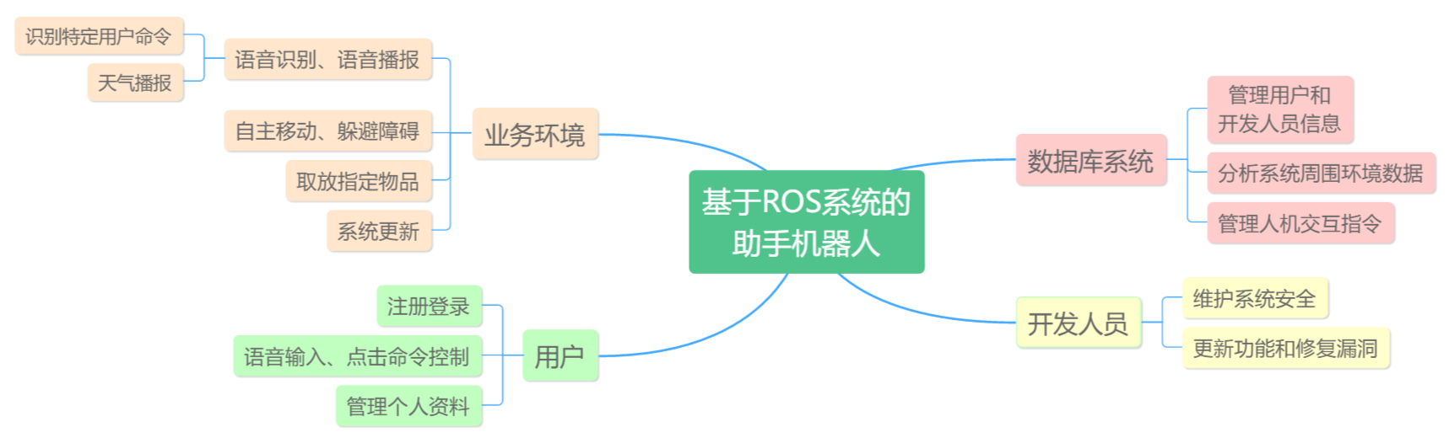
图 1 项目用例图

2.1 业务环境需求
- 对于业务环境主要有四个方面：人机交互，用户界面显示，用户语音输入特定指令，进行天气语音播报；建图，保存地图，添加导航点，动态地规划路径，自主移动并且躲避明显的障碍；对用户指定的物品抓取并放到指定地点，在此处，用户指定的物品较为单一，形状和颜色易于区别，通常放到用户手中作为指定地点；当有新版本、新功能的时候系统进行自动更新。

2.2 业务用户需求
- 对于用户主要有三个方面：注册和登录账户；对机器人进行语音引导和触屏操控；主要操作有天气播报，历史任务查看，预定任务，管理和修改自己的个人资料。

2.3 数据库需求
- 对于数据库系统主要有三个方面：管理并统计用户和开发人员的个人信息；管理人机交互中用户输入的指令，统计任务信息，存放天气数据信息，保证系统安全可靠地运行。

2.4 项目用例举例
- 场景一：初始建图
- 主要参与者：管理员
- 目标：建立地图
- 前置条件：系统正常启动且配置完整，具有管理员权限
- 启动：管理员初始化机器人
- 场景：
- 管理员打开机器人电源，开启系统，并检查系统各部分在线情况；
- 管理员启动建图功能，并在场地中推动机器人开始建图；
- 机器人利用激光雷达检测障碍物；
- 更新地图模型，标记障碍物；
- 管理员通过可视化界面rviz更新的地图情形，判断建图是否完成；
- 管理员保存地图，并退出管理员界面。
- 优先级：高
- 何时可用：第二次增量时
- 使用频率：高
- 次要参与者：管理员，360°激光雷达与TOF立体相机

- 场景二：取得指定目标物品
- 主要参与者：用户
- 目标：取得指定目标物品返回
- 前置条件：系统正常启动且配置完整，拥有合法的账户和密码
- 启动：用户决定获得目标物品
- 场景：
- 用户给出需要获取的物品的图片；
- 机器人检索数据库，得到目标物品位置；
- 机器人移动到目标位置附近；
- 机器人检测物品具体位置；
- 机器人调整机械臂准备抓取；
- 机器人抓取指定物品；
- 机器人返回出发点或前往指定地点；
- 机器人递交物品。
- 可选方案：
- 用户可浏览机器人在定期巡航期间拍摄的照片并标注目标物品，作为该场 景的第①步。
- 优先级：高
- 何时可用：第三次增量时
- 使用频率：中
- 次级参与者：1080P高清摄像机、抓取组件

- 场景三：天气播报
- 主要参与者：用户
- 目标：播报天气情况
- 前置条件：系统正常运行，用户已登录
- 启动：需要播报天气情况
- 场景：
- 用户输入账号和密码登录机器人操作界面；
- 系统默认设置天气预报的时间；
- 机器人在指定时间联网获取天气预报信息；
- 机器人按照获取信息进行语音放送。
- 可选方案：
- 用户可通过客户端、移动端或语音命令机器人立刻播报天气预报。
- 优先级：低
- 何时可用：第四次增量时
- 使用频率：低
- 次要参与者：立体扬声阵列

数据需求
智能机器人在启动后，通过人机交互以及系统对周围环境感知得到的数据进行采集并传输给数据库管理系统，开发者可获得统计过的系统数据信息并进行分析，从而更新和维护系统。
数据范围描述：用户与开发者个人用户名、密码等本信息；用户在设备上输入的控制指令，用户语音输入的数据；自动联网获取天气数据；导航和路径规划数据、图像处理数据。
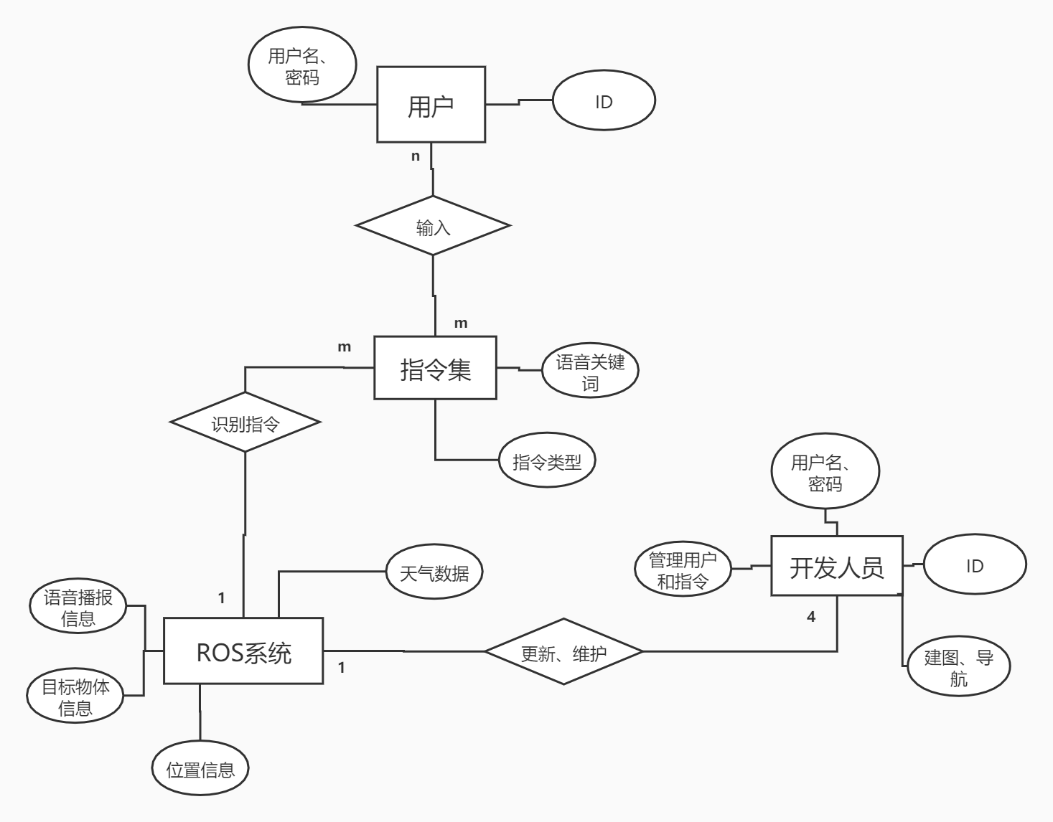
图 2 E-R实体-关系图
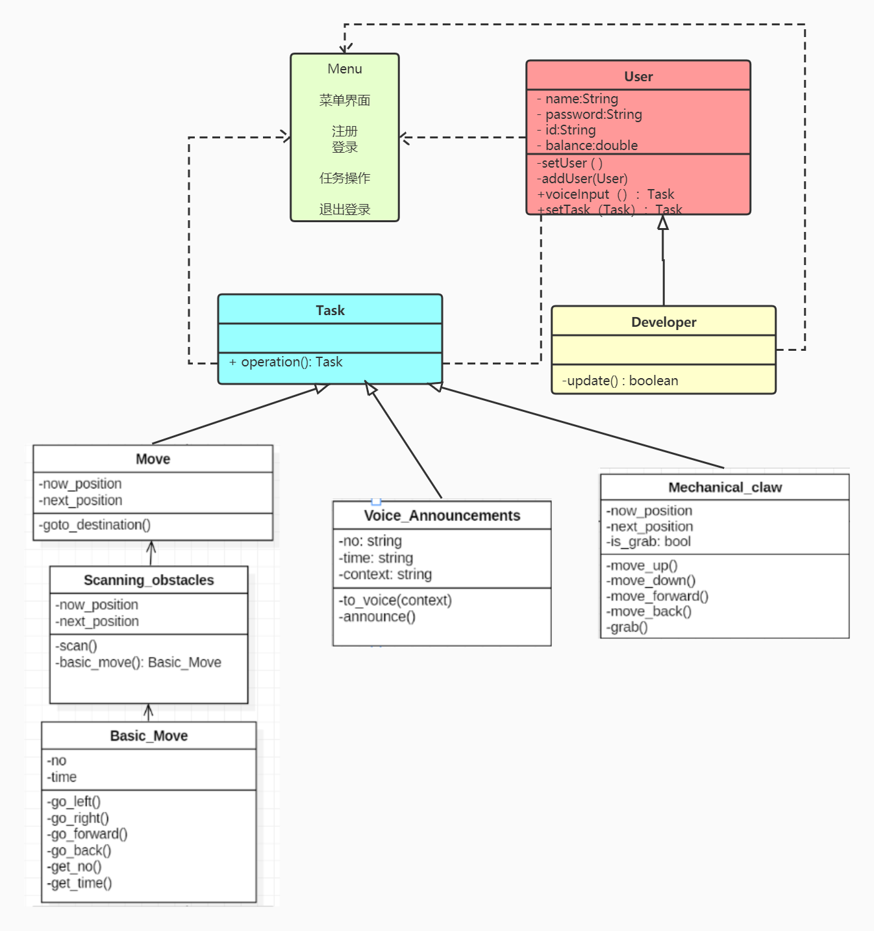
图 3 系统类图

功能需求

4.1 系统主要功能
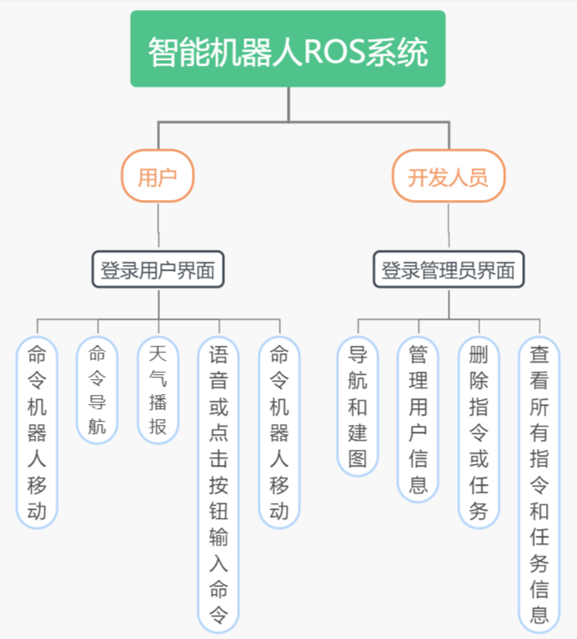
图 4 功能结构图
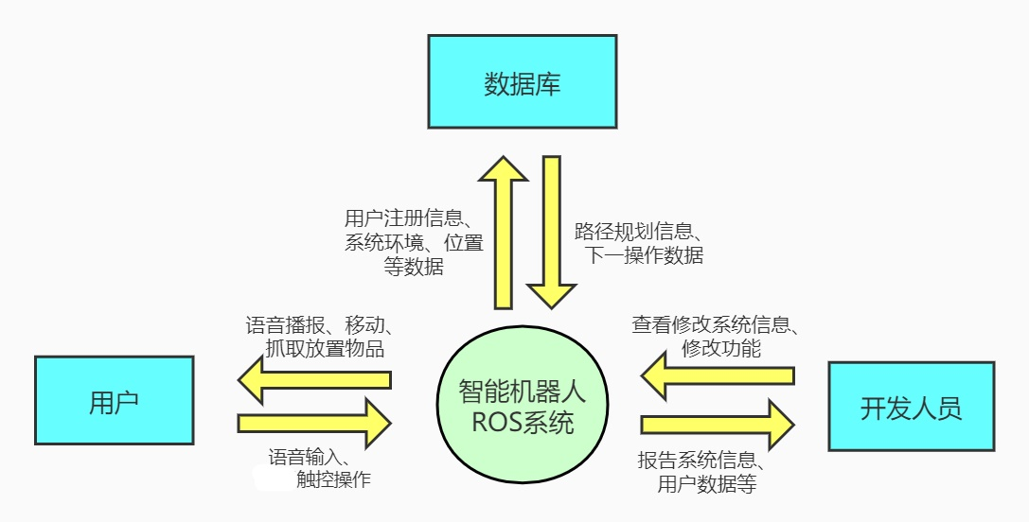
图 5 系统数据流图
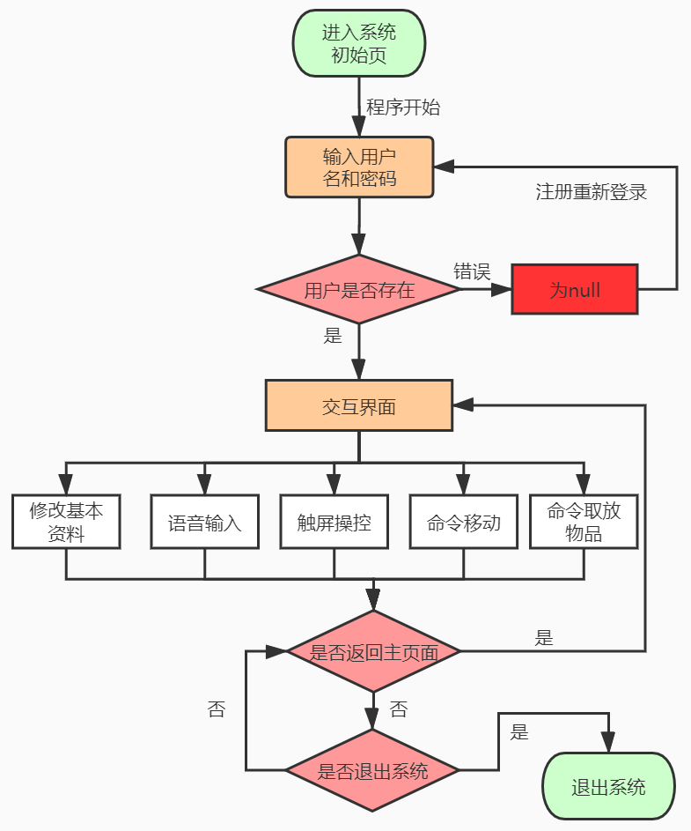

图 6 用户程序图

4.2 系统具体活动图
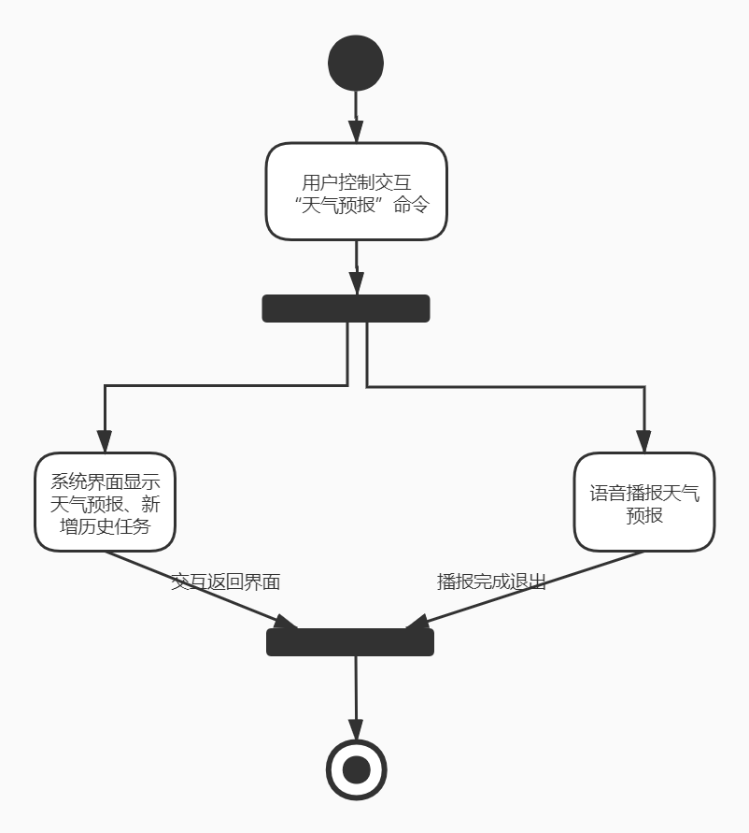
图 7 天气播报活动图
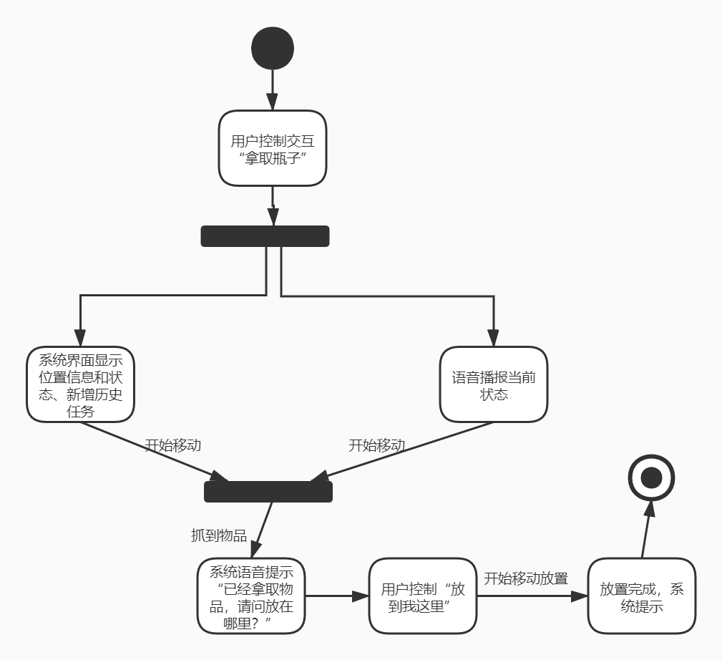
图 8 拿取放置物品活动图

4.3 系统状态、时序图
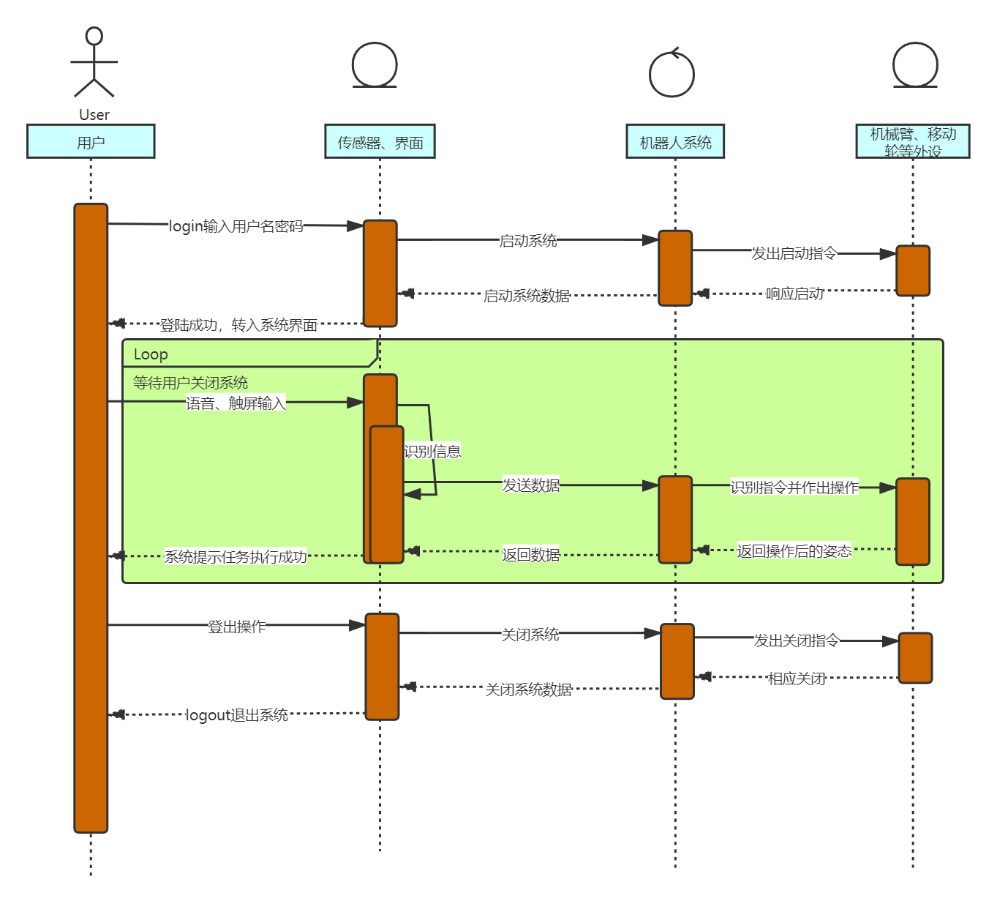
图 9 系统时序图

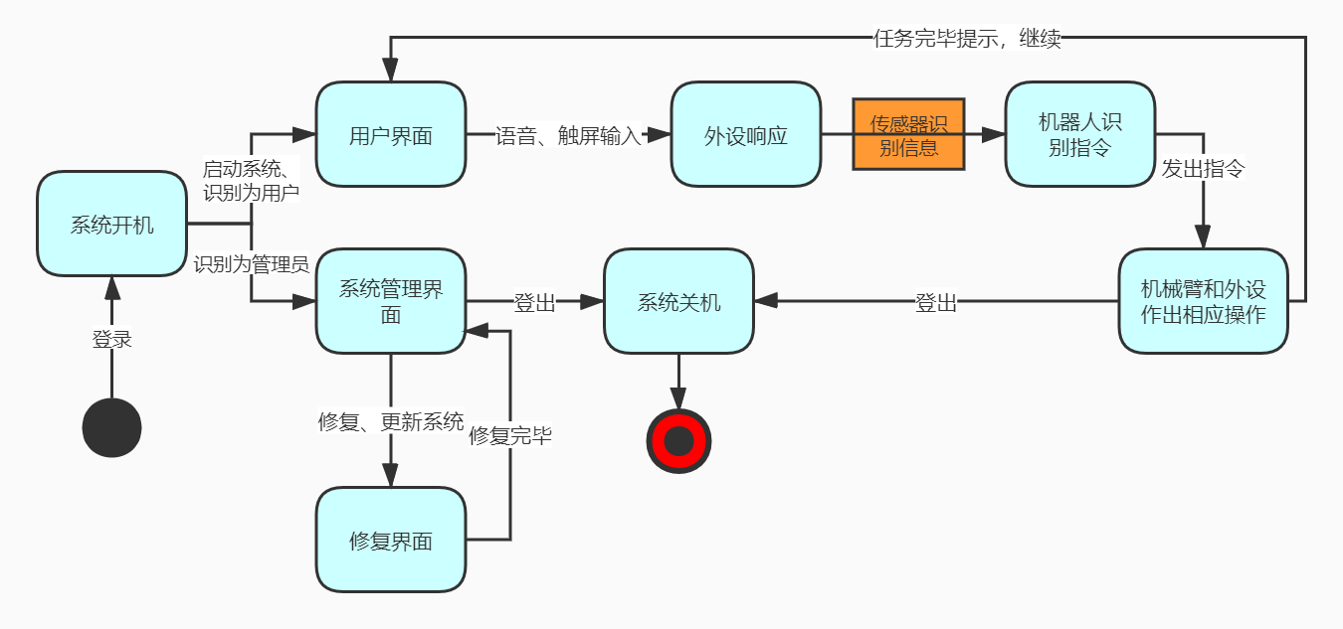
图 10 系统状态图

4.4 异常处理
在系统运行过程中，需要对异常行为进行处理。该异常行为包括：用户输入错误操作（不存在该操作或指令）、数据库访问异常（指令数据不存在、用户已存在无法注册，这些都视为正常现象，只要用户按提示正确操作就不会有影响）、无法连接网络、无法获取天气预报、无法躲避障碍、无法识别被抓取的物体的操作均跳转到用户初始界面，重新预订任务。
系统对异常进行处理分析，给出界面提示，并返回主界面让用户继续操作。
最常见的用户登录错误或者注册失败不详细展开，下图展示网络连接失败天气预报无法获取、自主导航失败、物品识别失败、和抓取失败的异常处理。
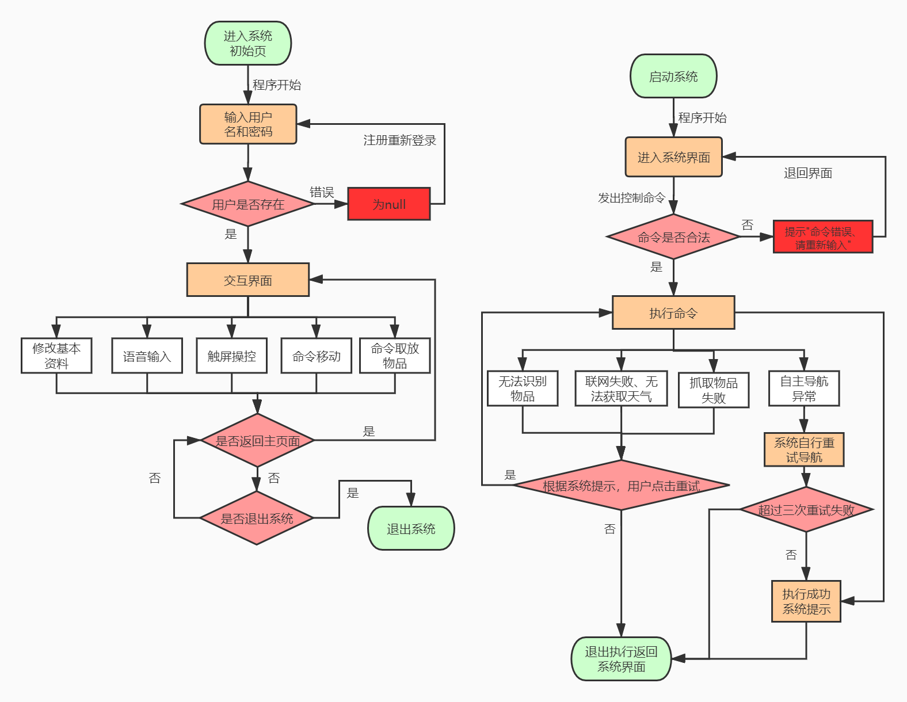
图 11 系统异常处理

非功能需求
系统响应时间：从语音交互或者发出指令后，到语音识别的响应时间，加上系统处理和分析指令号，传达到硬件去执行相应的指令所需的时间；响应时间需要非常及时0.2s以内，界面响应时间0.1s；
系统功耗：主要取决于硬件；在满足主要需求的同时将低功耗；
系统处理能力：能够自主行走并且躲避障碍，处理较为通俗的语音识别并且进行语音播报，抓取预设的物品；
系统可用性：能够有较强的可用性和实用性，作为家居小助手，帮助老年人拿取东西、播报天气和新闻等；
系统可移植性：该系统针对ROS机器人，在ROS系统上可移植；
系统完整性：目前的功能有自主移动、取放指定的物品、语音交互、语音播报功能，功能后续改进；
安全性：数据库系统保证信息不外露，用户和管理员用权限位或者用户名区分开；
可维护可扩展性：使用面向对象开发模式，能够对功能进行扩展和对系统进行维护；
系统效率：实现交互需要及时，移动速度均衡且稍快速，语音识别正确率达80%以上，能够进行相应的操作，躲避黑色方盒的障碍率达97%以上，抓取物品成功率80%以上；语音回复时间2s以内，判断躲避时间5s以内，抓取物品时间3s内（尚未实现）。

用户界面需求
用户界面能够有语音识别特定指令、以及系统触屏按钮预定任务、历史人物查看，修改个人信息的操作；开发人员可以查看和删除用户、建图和新建导航点、查看所有任务和指令并可以删除；而系统可以语音回复和语音播报，以及界面提示相应语句和图案。
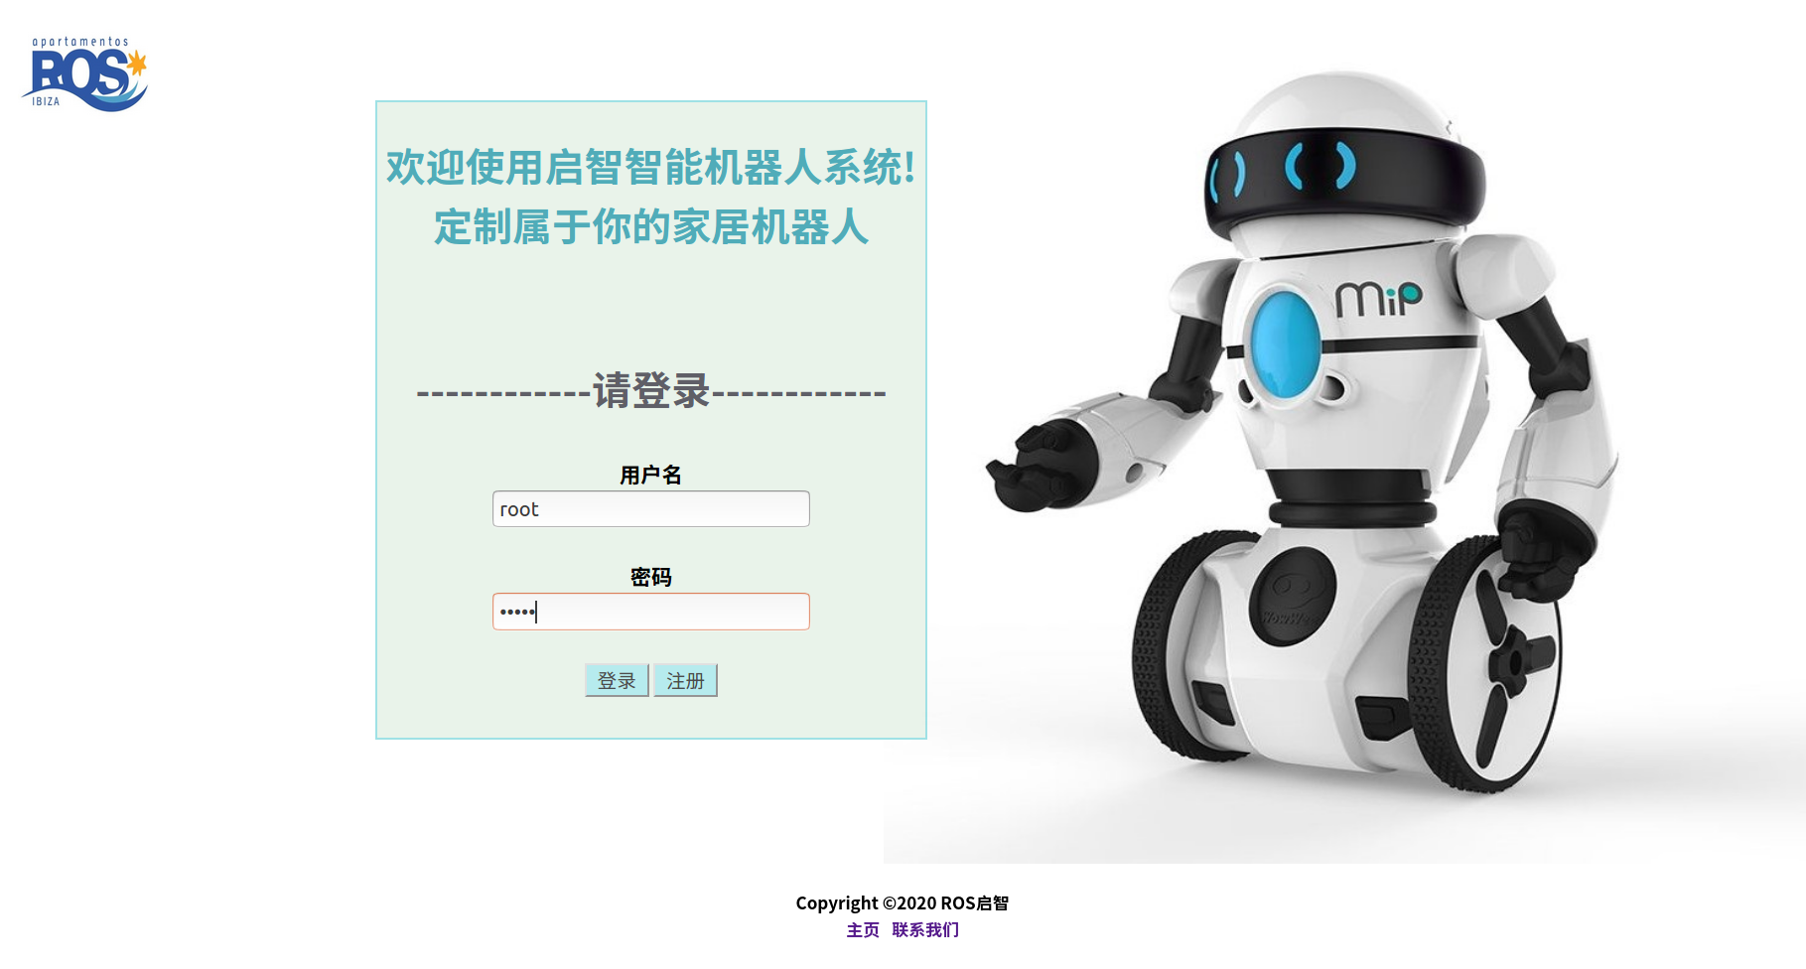
图 12 系统登录界面
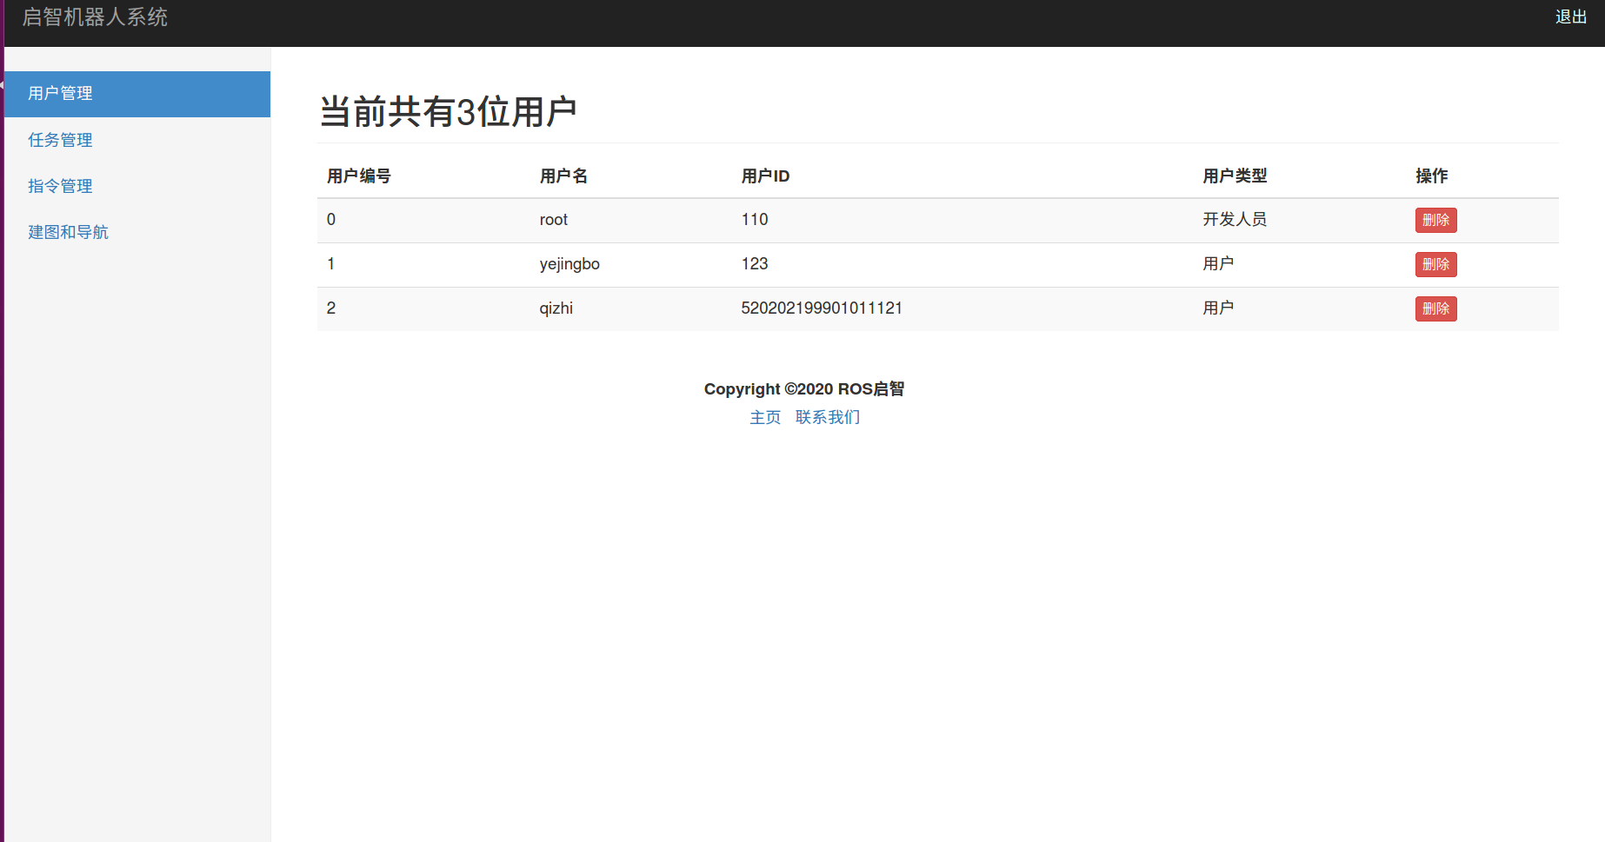
图 13 系统主要界面

运行与开发环境

运行环境
硬件环境：
- 启智ROS机器人硬件设备（包含机械臂和数据传输线）
软件环境：
- Ubuntu 16.04
- ROS系统

软件环境
硬件环境：
- 个人PC
  - 2 GHz dual core processor or better
  - 4 GB system memory
  - 25 GB of free hard drive space
  - Either a DVD drive or a USB port for the installer media
  - Internet access is helpful
软件环境：
- Ubuntu 16.04
- ROS Kinetic Kame
- C++(/Python)开发环境

